- I færdiggør plancher og udfylder fælles dokument.
- Det globale syd. Hvad er det? Definition s. 161.
  - Hvilken rolle spiller Det Globale Syd i International Politik ifølge Wallersteins verdenssystemteori.
  - EU og Det Globale Syd. https://thinkeuropa.dk/brief/2025-10-eus-samarbejdsmuligheder-med-det-globale-syd

- Sammenhæng mellem globalisering og økonomisk velstand
  - Lav en lineær regression mellem globalisering og økonomisk velstand (find fil fra Excel på Lectio)
  - Hvad er hældningskoefficienten? Og hvad er den et udtryk for?
  - Hvad er forklaringsgraden? Og hvad er den et udtryk for?
  - Hvilke punkter er særligt interessante?
  - Hvilke teorier og begreber kan forklare sammenhængen?

- Wallersteins verdenssystemteori – Samfundsudvikling i lande på forskellige udviklingstrin.
    - Hvad går teorien ud på?
    - Hvad er hhv. Kernestater, Semiperiferi og Periferi?
    - Hvilke lande ligger de forskellige dele af figur 7.9? – og hvorfor?
    - Hvilken kritik er der er verdenssystemteorien?
  - Sammenlign to lande (en kernestat og et land fra periferien) på følgende link: https://globalis.dk/Statistik
    - Hvilke forskelle kan I se?
    - Hvordan kan disse forskelle forklares vha. Wallersteins teori?

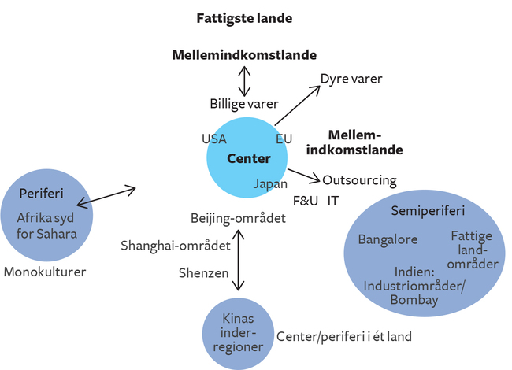

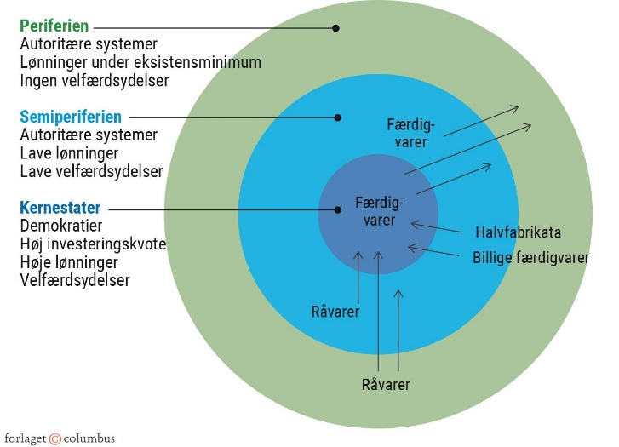

- HDI-indekset
  - Undersøg hvad det er, og hvordan det måles på følgende link: https://globalis.dk/Statistikk/hdi-menneskelig-utvikling
  - Hvilke lande ligger hhv. øverst og i bunden? Hvordan kan vi forklare dette vha. teorier/begreber?

- Klassediskussion
  - Hvordan kan vi undgå at færre lande havner i ’Fattigdomsfælden’?
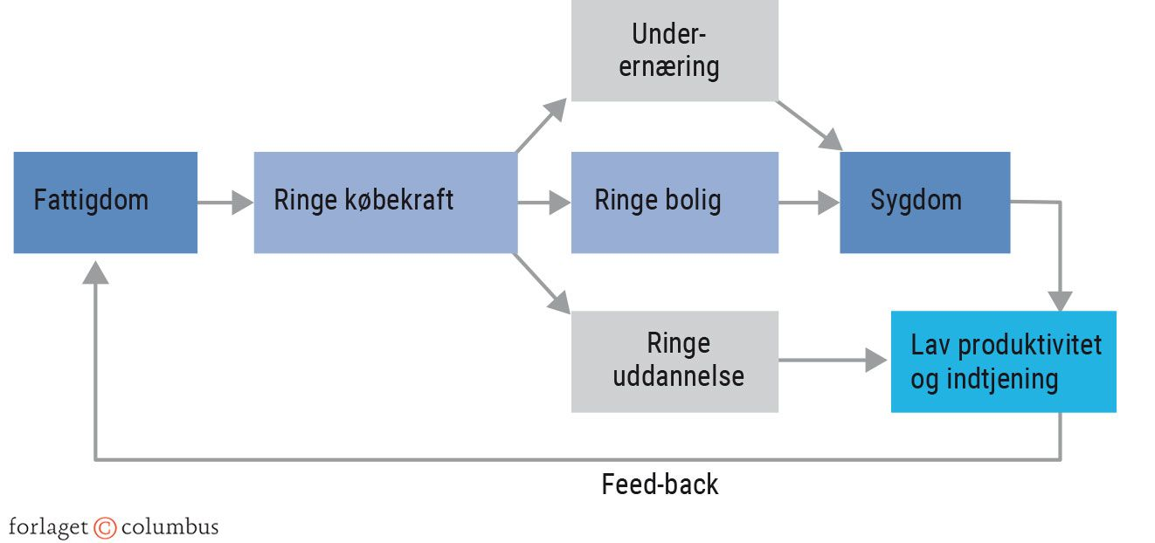

- Afrikas århundrede Dansk udenrigspolitik
  - Repetition af udenrigspolitiske mål(idepolitiske, udenrigsøkonomiske og sikkerhedspolitiske mål) og muligheder (kapabiliteter, determinanter og instrumenter)
  - Hvilke argumenter var der i videoen (lektien til i dag) Hvorfor er vi ligeglade med Afrika?, for et øget samarbejde mellem Danmark og Afrika?
  - Hvilke udenrigspolitiske mål kan vi opfylde i forbindelse med et samarbejde med Afrika?
  - Se klip fra Deadline: 26.08.2024 – Afrikas århundrede (De første 16 min.)
    - Hvilke udenrigspolitiske mål og muligheder kommer til udtryk her?

